今日动态（2024.12.9）
一、晨间来园
今天来园24位小朋友。
二、区域游戏
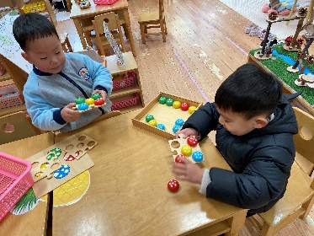 | 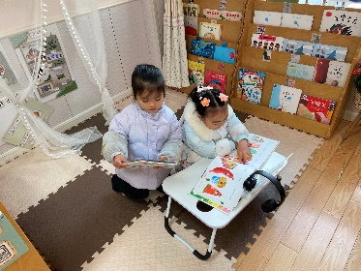 | 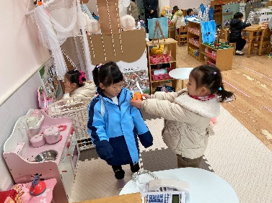
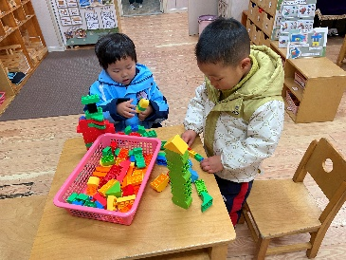 | 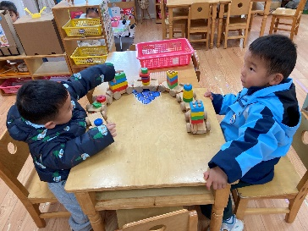 | 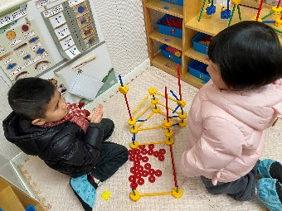
三、集体活动
今天讲述了一本绘本：《胆小的老鼠》。在阅读绘本时王辰宇、许一诺、王言澈、吴锐、李永澄、何姝缘、黄绾一、李子姝、刘悠然、李梓宸、张子曾、曹云汐、黄一蘅、阮钦禾、李与梵、顾玥小朋友能够认真倾听，其中顾玥、黄一蘅、黄绾一、吴锐小朋友能够根据画面猜一猜说一说非常棒哦！希望仲天宸、苏梓渊、姚景珩、龚铭恩小朋友也能够坐在椅子上认真听讲。
四、午餐
今天午餐吃的是：土豆牛肉、青菜炒豆干、鸡毛菜菌菇汤。全部吃完的小朋友有：苏梓渊、仲天宸、张子安、周辰宇、陈泽鑫、王辰宇、姚景珩、龚铭恩、许一诺、王言澈、吴锐、李永澄、何姝缘、黄绾一、李子姝、刘悠然、李梓宸、王思瑜、张子曾、曹云汐、黄一蘅、阮钦禾、李与梵、顾玥。希望苏梓渊、张子安、刘悠然小朋友不要边吃边讲哦！吃饭有进步的小朋友有：许一诺、李与梵、龚铭恩、李梓宸，继续加油哦！

